**RECENSIE** COMEDY

# Uiteindelijk wint de fantasie het van de mindfuck

Meelijwekkend, vond Micha Wert­heim het vroeger: luidop praten via gsm en oortjes. Maar nu wijdt hij er zelfs een voorstelling aan.

**Karel Michiels**

Dinsdag 7 februari 2023 om 3.25 uur

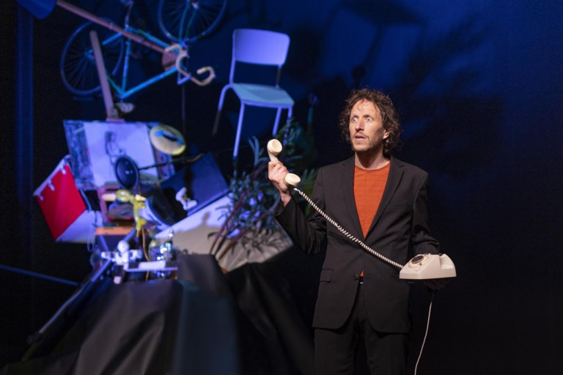

In een voorstelling van Micha Wertheim heeft alles betekenis, van het kleinste woord of gebaar tot de lichtspots en attributen. Thomas van Oorschot

**Micha Wertheim voor heel even**

Op 8/2 in Arenberg Antwerpen, 15/2 in CC De Werft Geel, 19/2 in Stadsschouwburg Sint-Niklaas en 3/3 in CC Hasselt.

Gezien in Stadsschouwburg Haarlem op 11/11.

Welke mindfuck zou Wertheim nu weer bedacht hebben? De Nederlandse cabaretier heeft zijn publiek al zo vaak briljant verrast en om de tuin geleid (tijdens corona zelfs online) dat je je afvraagt hoe vaak hij dat kunstje nog zal kunnen flikken. In deze show doet hij het opnieuw, als ‘de cabaretier die zich door een gebrek aan fantasie verschuilt achter vormexperimenten’, zoals hij het zelf formuleert in wat op zich nochtans één grote fantasie is.

Heel even komt hij terug op de coronajaren, die hij vooral heeft doorgebracht met gamen en thuisonderwijs. Hij maakt een letterlijk langdradig energiegrapje, schat zichzelf in als influencer (‘Mijn invloed heeft te weinig invloed’) en probeert tussendoor vooral de holocaust niet te vergeten. En wist u dat wappies of virusontkenners echt wel interessante mensen kunnen zijn, met een ­‘fascinatiebewijs’? Franz Kafka ­geloofde niet in tbc, ook al is hij er zelf aan gestorven.

**Fictiefoob**

Maar Micha Wertheim heeft het dit keer toch vooral over zichzelf als cabaretier, en wel op de manier die hij zelf zo verafschuwt, gsm en oortjes in de aanslag. Hij praat met zijn regisseur, met zijn moeder, met een journaliste en met zijn technicus. Er worden pertinente vragen gesteld over het verloop en de opbouw van de show, de rol van het publiek en vooraf gemaakte afspraken. Doet Wertheim misschien aan mansplaining? En wat is dat met die Micha Wertheim Foundation? Iemand noemt hem een fictiefoob, omdat hij zou neerkijken op fictieve personages. Waarover dan ook weer discussie ontstaat. Wertheim doet zelfs een beroep op de chaostheorie en de ­theaterwetenschap om te verklaren waar hij op dat moment mee bezig is, wat de humor (lachen blijft het credo) nog existentiëler maakt.

Al die gesprekken zijn verbonden met een berg voorwerpen die doordacht rommelig op het podium staan gestapeld. In een voorstelling van Micha Wertheim heeft alles zin en betekenis, van het kleinste woord of gebaar tot de lichtspots en attributen. Je moet en wil bij de les blijven om alle grappen en spitsvondigheden mee te krijgen. Helemaal op het einde volgt de bevrijding, wanneer de fantasie pure fantasy wordt en de voorwerpen plots een magisch karakter krijgen. Meer vertellen zou het plezier spoilen als u gaat kijken, wat we dan ook van harte aanraden.